宮城県支部 防災委員会 第１回現場見学（研修）会に参加して

宮城県支部 防災委員
開米浩久（株式会社 復建技術コンサルタント）
1．はじめに
宮城県牡鹿郡女川町は2011年3月11日に発生した東日本大震災による大津波において死者・行方不明者827名の尊い命を失った。家屋被害は震災前総家屋数の89％にあたる3934棟、現在も約5700名が避難生活を余儀なくされている。
2015年8月20(木)に開催された（公社）日本技術士会・東北本部・宮城県支部防災委員会第１回現場見学（研修）会に参加し、女川町の復興状況と町のシンボルである原子力発電所の防潮堤施工状況を視察したので報告する。
2．女川町震災復興事業工事現場（鹿島・オオバ女川町震災復興事業共同企業体）
本事業はアットリスクCM型を活用したオープンブック方式が採用されている。
事業規模は、造成面積263ha、切土700万m³、盛土550万m³、付帯するインフラの大半が工事対象と言う前例の無い大規模工事である。施工体制はJV職員149名、工事作業員は800名を超える大所帯であり、女川町人口の約1割を占めている。
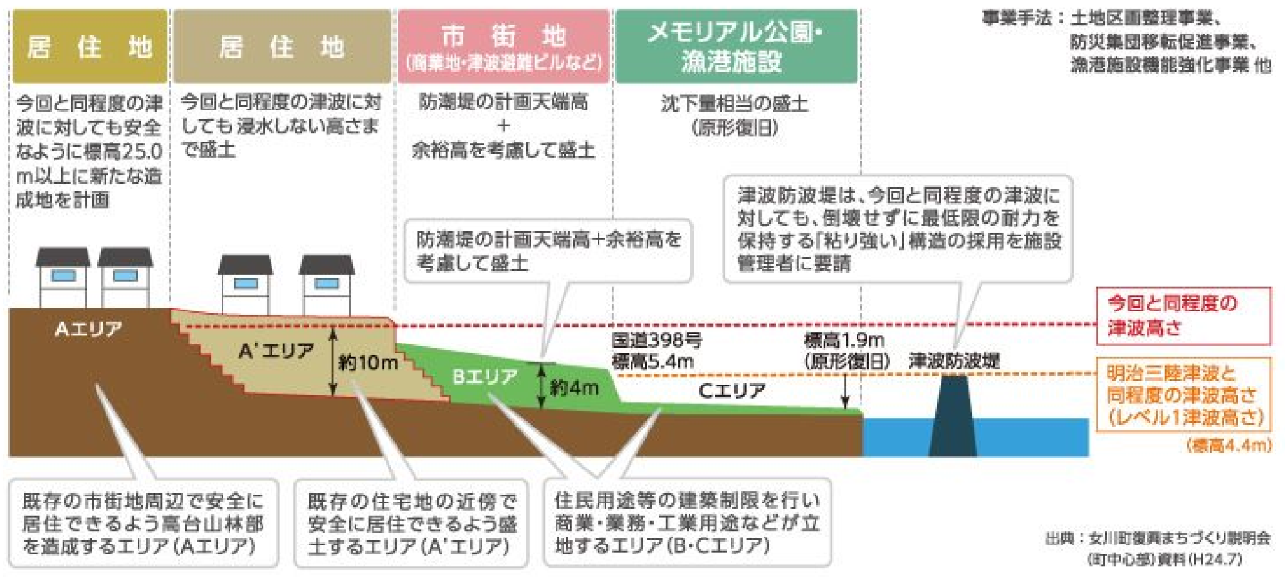
工事概要は図１のとおりA’、B、Cエリアで構成され、街区毎に造成工事～竣工検査～引渡しを行っているため、過密な竣工検査スケジュールと一般公道や上水道の複雑な切替工事に苦慮されているとの説明を受けた。また、当初想定していなかった切土部の硬岩出現に対しては工程管理を優先し、発破併用掘削を採用している。

図１女川町中心部復興概要図（出典：鹿島建設株式会社HPより）
http://www.kajima.co.jp/tech/c_great_east_japan_earthquake/deconstruction/deconstruction03/
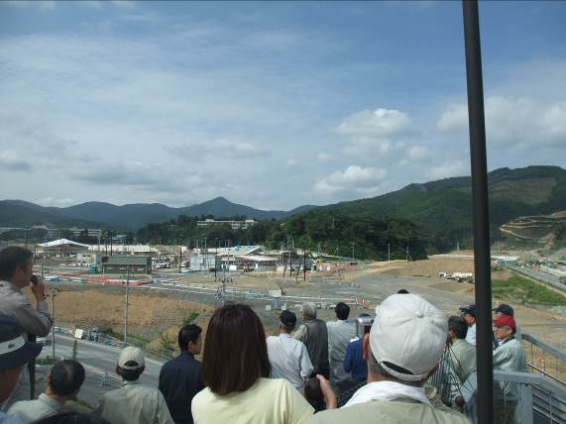
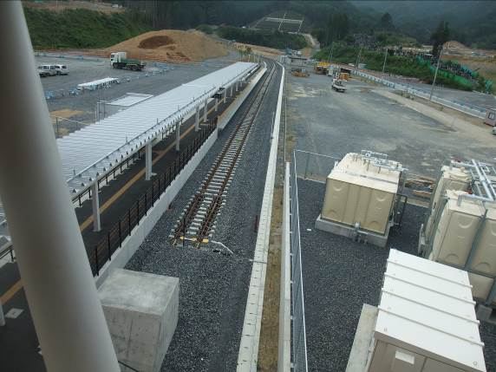

写真１女川町中心部の復興状況を望む 写真２女川駅・女川線の起終点とホーム
3．東北電力女川原子力発電所
女川原子力発電所は1号機524千kw、2号機、3号機は各々825千kw、合計出力2174千kwの発電施設である。福島第一原子力発電所事故以降、原子力発電所は地震、津波対策として活断層調査、防潮堤新設、外部電源の複線化などを行っている。施設配置イメージを図２に示す。今回はこれら対策のうち防潮堤工事を見学した。防潮堤構造は前面に鋼管式鉛直壁、背後にセメント改良土を用いた土堤が配置されている（写真３,４,５参照）。
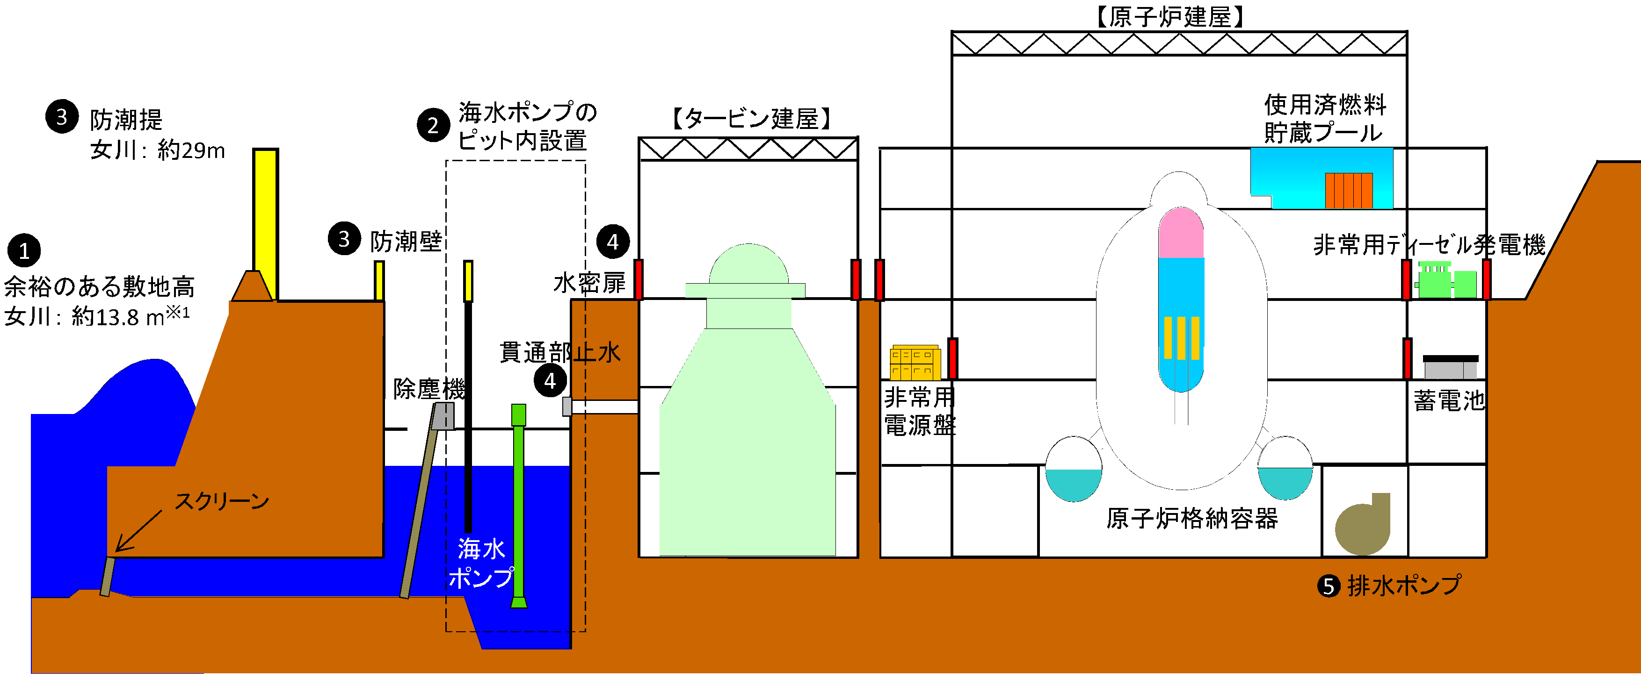

図２女川原子力発電所配置イメージ（東北電力株式会社HPより）
https://www.tohoku-epco.co.jp/electr/genshi/safety/safety/pdf/20131128.pdf
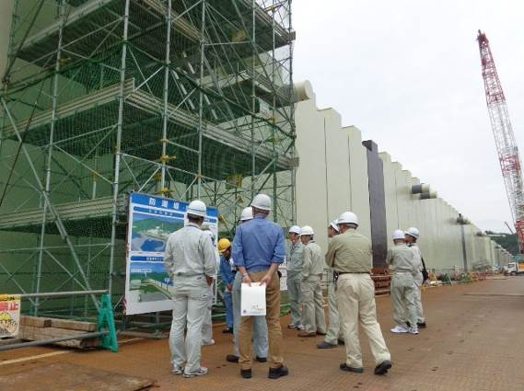
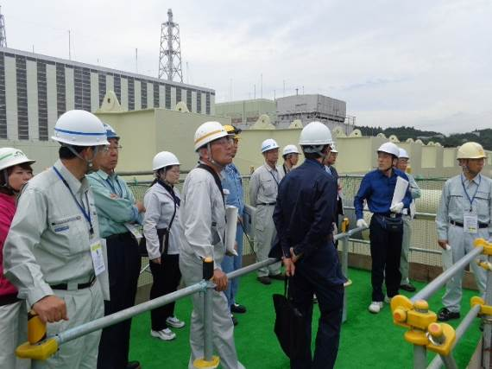

写真３防潮堤前面の状況（仮設桟橋上） 写真４防潮堤天端付近
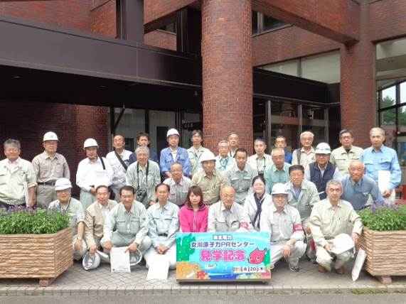
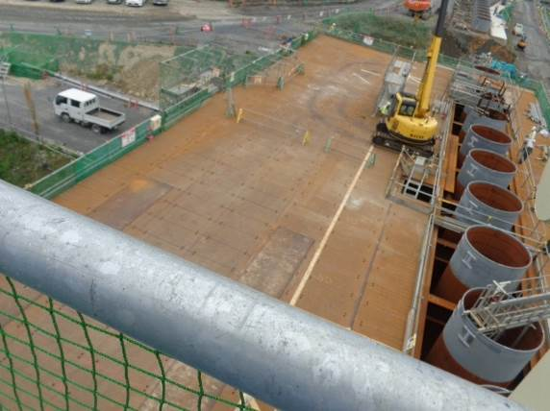

写真５防潮堤施工状況（柱部材φ2500） 写真６女川原子力発電所PR館出入口前で
4．おわりに
被災自治体の中では女川町の復興工事は他に先駆けているが、工事完了後の町づくり、即ち定住型産業復興により如何にして人口減少に歯止めを掛けるかが課題とされており、地域住民との合意形成に最大限配慮した町政運営が求められていると痛感した。

